Rapport du projet C

Puissance 4



**Introduction :**

Dans le cadre de notre première année en école d’ingénieurs à EILCO nous avons eu pour tâche la réalisation d'un projet informatique. Notre objectif était de réaliser en programmation structurée d'une application développée en langage C **Puissance 4**. Dans ce dossier nous allons tout d’abord exposer l’analyse de ce jeu, puis Conception de la solution puis une Réalisation de la solution ensuite Les tests réalisé et enfin Le retour d’expérience.

**Le Plan :**

***1 .*** Analyse du problème.

***2.*** Conception de la solution.

***3.*** Réalisation de la solution.

***4.*** Le retour d’expérience.

***5.*** Conclusion

**6.** Annexe

***Sommaire :***

**Introduction…………………………………..………………………2**

**Analyse du problème……………………….………….….…..…5**

**Conception de la solution………………….…….……………..6**

**Réalisation de la solution…………….……….………….…….8**

1. **Répartition des taches………….…...…….…..…8**
2. **Fonctionnement du jeu............................10**

**le retour d’expérience ………………….……….……………….13**

**Conclusion.……..…………………………...……….………….……15**

**Annexe.…………..…………………………...……….………….……16**

***Analyse du problème :***

Le but est de créer un programme Puissance 4 pour y jouer. Au lancement du programme, le joueur doit tout d’abord choisir soit de jouer cotre ami ou bien de jouer cotre l’ordinateur ensuite le joueur doit donner son nom puis le jeu suite de 4 pions de même couleur sur une grille comptant 6 rangées et 7 colonnes.

**Les objectifs :**

* + - **La possibilité de jouer contre l’ordinateur.**
    - **La possibilité de jouer contre ami.**
    - **La possibilité de choisir le mode de jeux (grilles normale / grilles inverser).**
    - **Re-visualiser une partie jouée.**
    - **Sauvegarde et chargement d’une partie.**

Ces objectifs seront plus explicités dans la partie suivante.

***Conception de la solution :***

Nous avons découpé l’algorithme principal en plusieurs parties afin de rendre le problème plus facile à réaliser, de la manière suivante :

D’abord il faut créer le jeu (mode standard sans options avancées) , alors on a divisé cela à les **tâches suivantes :**

**Initialisation des grilles.**

**Affichage des grilles.**

**Précision du choix de la case.**

**vérification de validité de choix case.**

**Interactivité entre le joueur et la grilles.**

**Vérification de victoire.**

**Intelligence du joueur contrôlé par IA**

Puis on a travaillé sur les options avancées du jeu :

**Temps limite pour chaque tour.**

**Gestion graphique du jeu**

**Sauvegarde et chargement d’une partie.**

**Re-visualiser une partie jouée.**

**Consultation des statistiques.**

Enfin , la connexion entre tous ces taches nous mène au fonctionnement suivant du jeu :

***Préparation du jeu :***

Demander du joueur de choisir le genre d’adversaire, puis le mode du jeu, puis on demande le nom du joueur et son personnalisation de la forme des pions.

***Déroulement du jeu :***

Les joueurs choisissent chacun un les pions. Le joueur qui commence met un premier pion dans l’une des colonnes de son choix. Le pion tombe au bas de la colonne. Son adversaire insère à son tour un pion, le but étant de contrer l’autre au fur et à mesure du jeu pour qu’il n’arrive pas à former une rangée de 4 pion de la même forme, dans un sens, comme dans l’autre et en diagonale.

***Le gagnant est :***

Le joueur qui arrive à aligner 4 pions. La partie est nulle et recommencée si aucun des deux n’y est arrivé et que la grille est remplie.

***Réalisation de la solution :***

***Répartition des taches :***

Pour réaliser ce projet dans le meilleur délai on a répartie les taches pour qu’on soit plus productive et efficace de la manière suivante :

*AIT OUAHMAN Ilyass :*

**Initialisation des grilles.**

**Affichage des grilles.**

**Vérification de victoire.**

**Personnalisation des pions.**

**Temps limite pour chaque tour.**

**Intelligence du joueur contrôlé par IA**

**Gestion graphique du jeu.**

*KORCHI MOHAMMED Amine :*

**Précision du choix de la case.**

**Vérification de validité de choix case.**

**Interactivité entre le joueur et la grilles.**

**Temps limite pour chaque tour.**

**Sauvegarde et chargement d’une partie.**

**Re-visualiser une partie jouée.**

**Consultation des statistiques.**

Et ces taches ont été réalisées de la maniérée suivante au cours du temps :

***Fonctionnement de jeu :***

Le code de jeu a été divisée en plusieurs fonctions, chacune

réalise plus ou moins une des taches nommé dans la partie

précédant.

D’abord on a la fonction ***P1*** et ***P2*** (image 1 , 2 en annexe):

Des fonctions qui demande le choix de case à l’utilisateur et fait

le input pour le choix.

Puis on a la fonction ***IAF*** et ***IAM*** (image 3, 4 en annexe):

Des fonctions qui généré le choix de case de IA selon le niveau

***IAF*** pour le niveau facile et ***IAM*** pour le niveau moyen.

Aussi il y’a ***TCHOICE (***image 5 en annexe ***)*** qui vérifie la

validité des cases choisi ,

 et il y a ***SHOWINITIALSE(***image 6 en annexe***)***qui initialise

la grilles avant et assure qu’il est vide ,

puis on a ***SHOW*** et ***SHOW3 (***image 7 ,8 en annexe***)*** qui

affiche la grille en mode normale ou inverse (***SHOW3***).

Puis on a la fonction ***VICTORYCHECK(***image 9 en annexe***)***

qui vérifie l’alignement de 4 pions identique en horizontale ou

verticale ou diagonale dans la grille , aussi on a la fonction

***PLAY((***image 10 en annexe***)*** qui gère l’interactivité entre le

joueur et la grille en traduisent leurs choix de case en case

pleine et affichable en console , aussi il faut mentionner la

fonction ***ASK , ASK4, ASK2(***image 11 ,12 ,13 en annexe ***)***

qui gère la demande de choix de case à l’utilisateur ou l’IA

(selon le niveau) , jusqu’au là on a parlé des fonctions qui

assure le fonctionnement standard du jeu , mais il nous reste

les fonctions de sauvegarde et de l’historique et de chargement

de partie , d’abord on a ***IDGEN(***image 14 en annexe ***)*** qui

génère un identifiant unique pour chaque partie joué pour

faciliter l’accès aux données de cette partie après , et on a la

fonction ***\*FILENAMEGEN(***image 15 en annexe***) ,*** qui génère

le nom unique de fichier ou on va sauvegarder les données de

chaque partie individuellement , aussi on a la fonction

***PARTYSAVE (***image16 en annexe***)*** qui implémente les

Données de la partie dans le fichier créer par les fonctions

Précédentes , et aussi ***HISTORYSAVE (*** image17 en

annexe***)*** qui implémente les données de partie dans le fichier

conçu pour l’historique spécifiquement cette fois . Ensuite on a

la fonction ***LASTPARTYSAVE (*** image 18 en annexe***)*** qui

sauvegarde les données de la partie en cours , et

***PARTYREAD (*** image 19 en annexe***)*** qui li le contenu de

fichier ou on a sauvegardé les donné de partie en cours qu’on a

pas terminé , puis ***HISTORYREAD (*** image 20 en annexe***)***

qui li le contenu de fichier ou on a sauvegardé les données des

parties terminé ,et on a la fonction

***READANDSHOWONETOUR (*** image 21 en annexe***)*** qui

utilise la fonction de li et affiche les données de la partie

non terminé , et ***HISTORYPRINT (*** image 22 en annexe***)*** qui

affiche les données de la partie terminé et stocké en historique ,

et finallement ***OBSERVE (*** image 23 en annexe***)*** qui

affiche les données de la partie terminé et stocké en historique

tour par tour .

***le retour d’expérience :***

***Les difficultés rencontrées :***

Les difficultés rencontrées ont été au moment où il fallait trouver comment réaliser la fonction de vérification de la victoire et ainsi la personnalisation du couleur du pion et l’implémentation d’un conteur de temps pour les parties et le tour du jeu ainsi la fonction de la sauvegarde et chargement des parties joué surtout cette dernière a été la tâche la plus dure à réaliser a cause de la complexité d’utilisation des pointeur et la gestion des fichier ( écrire et lire ) . Notre dernier problème et de crée un algorithme de **IA** qui contrôle pas l’intelligence du joueur mais aussi qui réduit énormément ses chance pour gagne la partie.

***La réalisation du cahier des charges :***

Finalement on a réussie a réaliser la plus par des condition du cahier de charge sauf trois.

***Les taches réalisées :***

* Initialisation des grilles.
* Affichage des grilles.
* Précision du choix de la case.
* Vérification de validité de choix case.
* Interactivité entre le joueur et la grilles.
* Vérification de victoire.
* Personnalisation de jeu (forme des pions).
* Intelligence du joueur contrôlé par l’ordinateur (Facile et Moyen).
* Sauvegarde et chargement d’une partie.
* Re-visualiser une partie jouée.
* Consultation des statistiques.
* Gestion graphique du jeu.

***Les taches non réalisées :***

* Intelligence du joueur contrôlé par l’ordinateur niveau difficile.
* Temps limite pour chaque tour.
* Personnalisation de jeu (couleur des pions).

***Les Connaissance acquise :***

Ce projet nous a permis d’utiliser des procédures des fonctions en **langage C** et également l’utilisation des fichiers et des fonctions plus complexes permettant la construction du **Puissance 4**. Ainsi ce projet permet en quelque sorte de faire une synthèse sur les différents structures / fonctionnalités étudier au cours de ce semestre.

***Conclusion***

Finalement , ce projet nous aider a améliorer nos capacité et notre savoir et aussi nous a donnée une nouvelle idée de ce qu’on peut vraiment faire et à propos de nos vrai limite et le fait que toujours on peux les briser et arriver à un niveau plus en plus haut , on a rencontré plusieurs problèmes et on a arriver aux plusieurs solutions et malgré ca il reste plein de chose à améliorer comme le graphique avec le SDL en C , ou les algorithmes de jeu qui peuvent être plus optimisé , mais en tout cas on a arrivée a crée plus ou moins une jeu qui respecte les règles officielles de PUISSANCE 4 et la plupart des conditions de cahier de charges , et aux derniers mots je veux remercier Monsieur SART NICOLAS, et Madame RYM GUIBADJ pour leur bonne formation et leur bonne conseil , on vous souhaite de bonnes moment avec notre PUISSANCE 4 .

***Annexe***

**IMAGE 1**

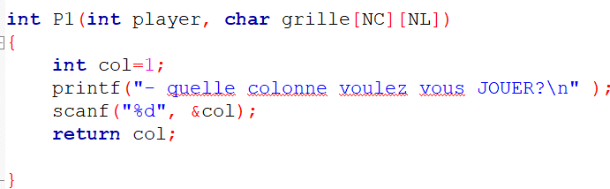

**IMAGE 2**

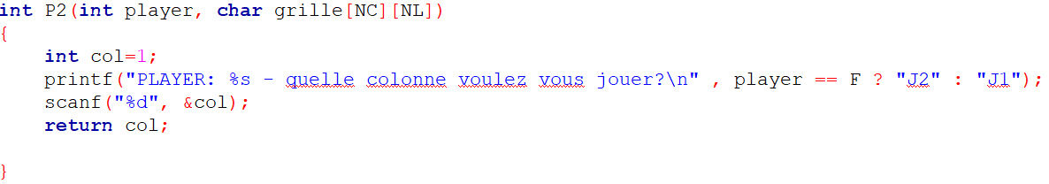

**IMAGE 3**

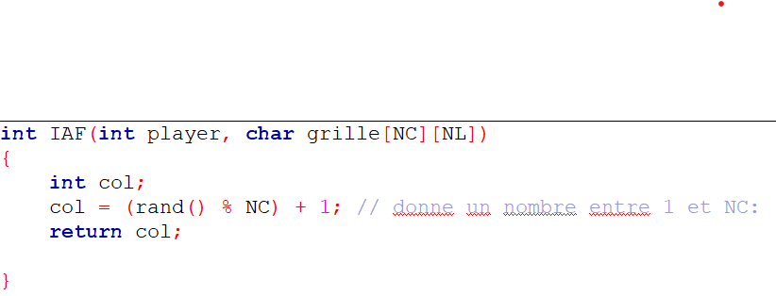

**IMAGE 4**

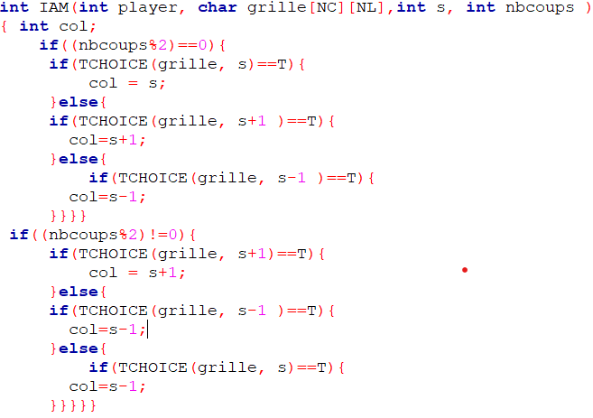

**IMAGE 5**

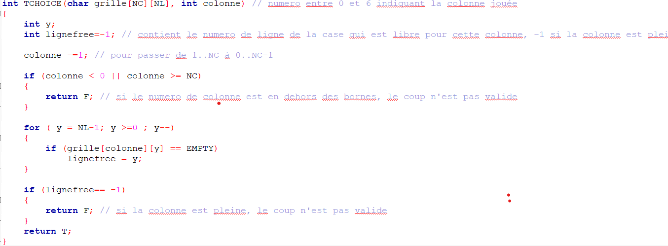

**IMAGE 6**

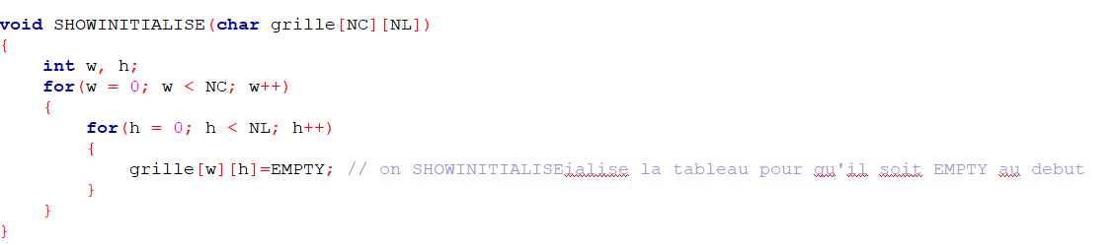

**IMAGE 7**

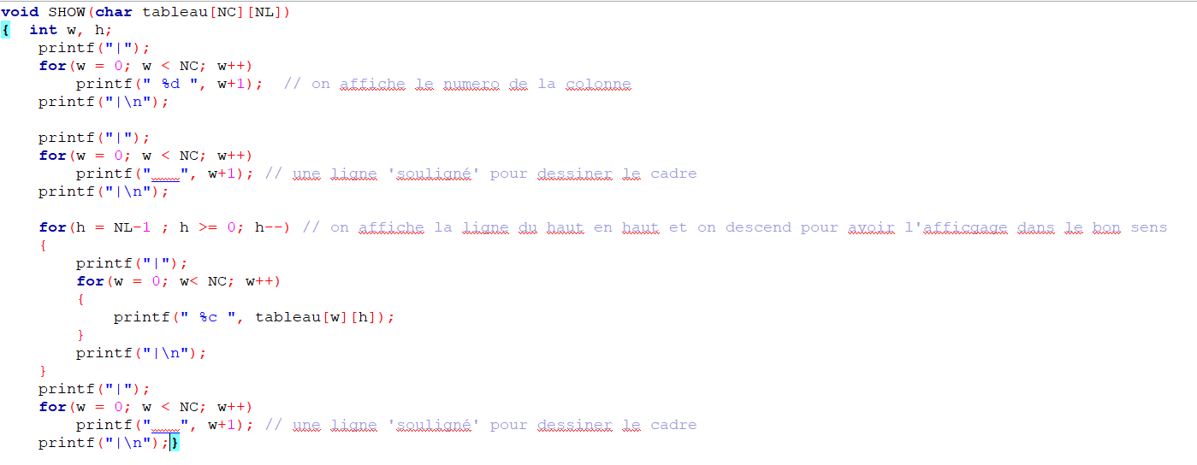

**IMAGE 8**

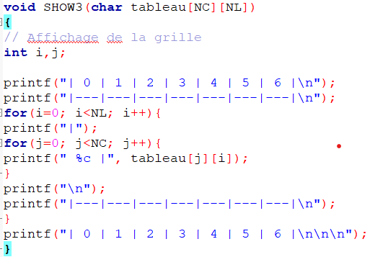

**IMAGE 9**

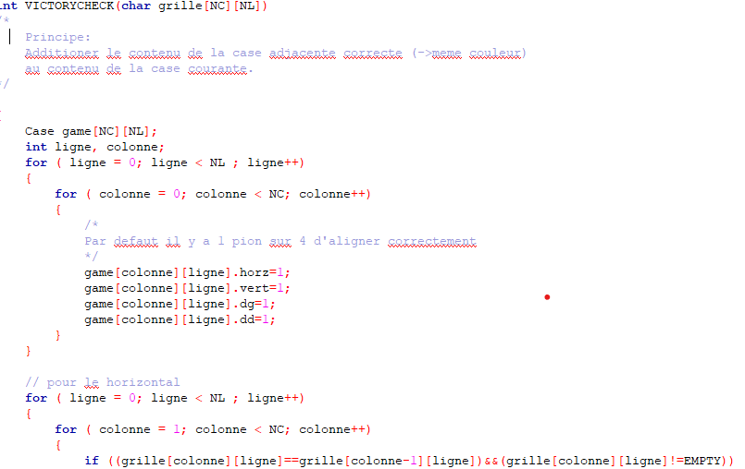

**IMAGE 10**

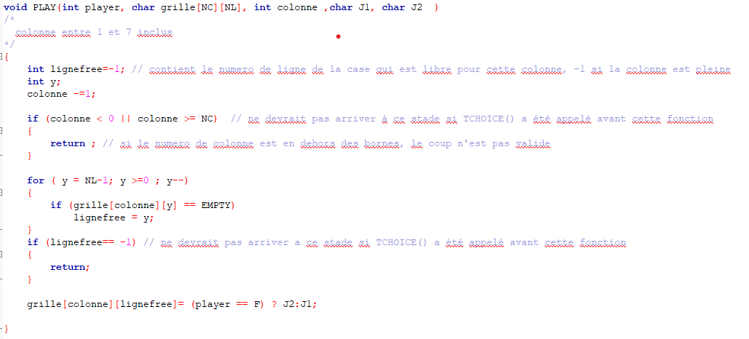

**IMAGE 1 1**

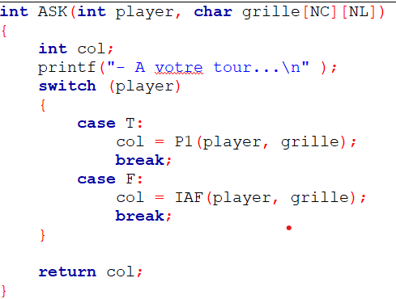

**IMAGE 1 2**

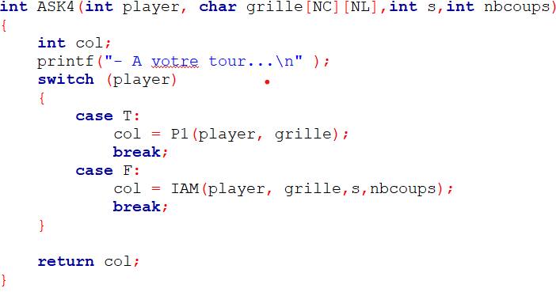

**IMAGE 1 3**

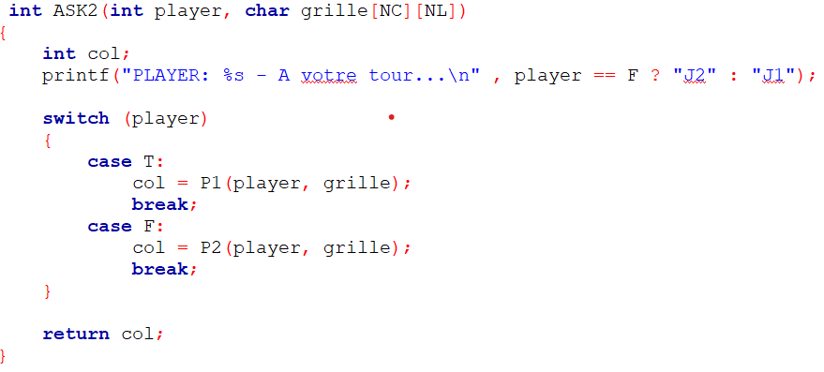

**IMAGE 1 4**

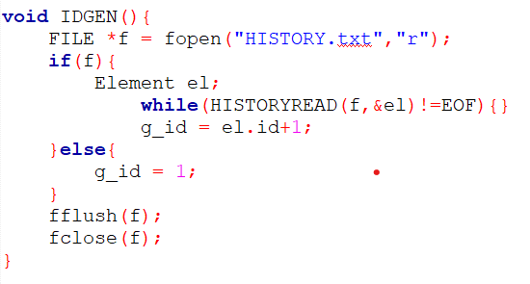

**IMAGE 1 5**

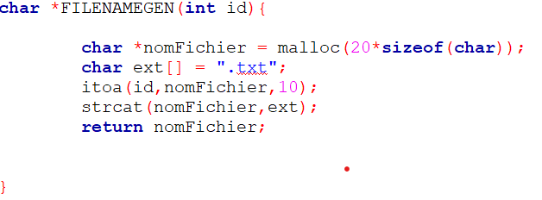

**IMAGE 1 6**

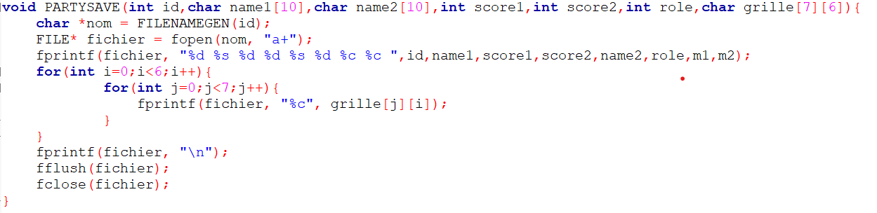

**IMAGE 1 7**

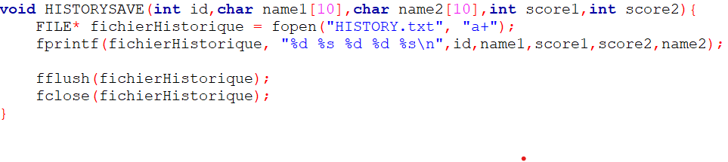

**IMAGE 18**

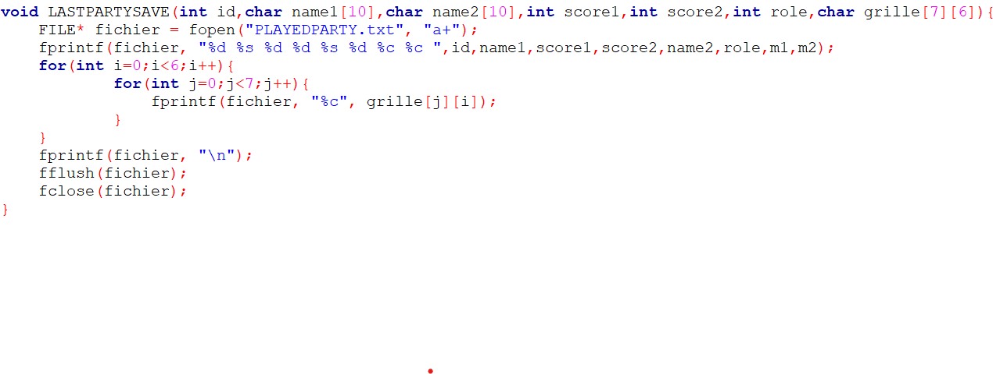

**IMAGE 1 9**

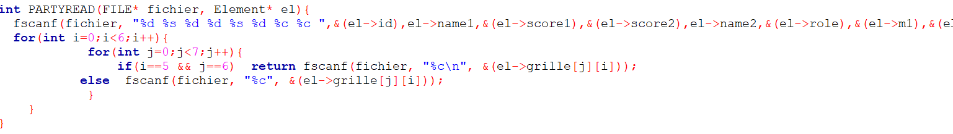

**IMAGE 20**

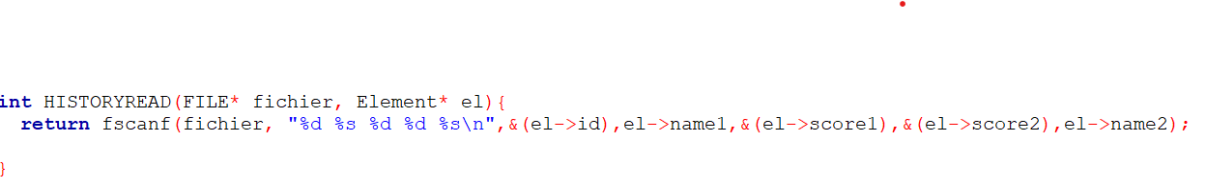

**IMAGE 2 1**

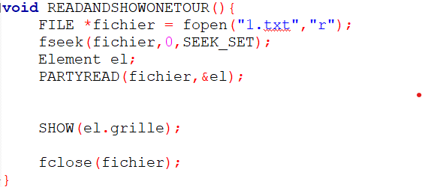

**IMAGE 22**

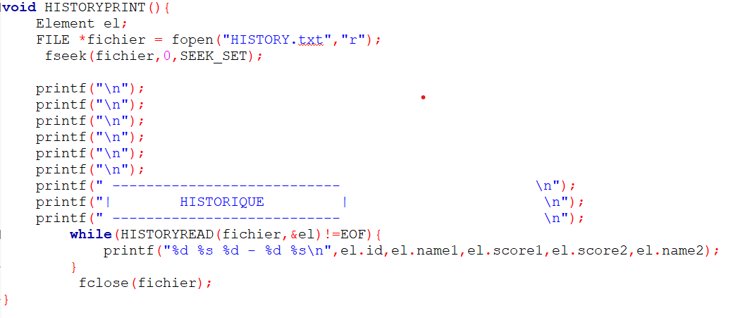

**IMAGE 23**

